Resolución del Pleno del Instituto de Transparencia, Acceso a la Información Pública y Protección de Datos Personales del Estado de México y Municipios, con domicilio en Metepec, Estado de México, de fecha trece de noviembre de dos mil diecinueve.

VISTO el expediente formado con motivo del recurso de revisión 07367/INFOEM/IP/RR/2019, interpuesto por un ciudadano; a quien se le denominará en lo sucesivo EL RECURRENTE, en contra de la respuesta del Ayuntamiento de Tultitlán, en lo sucesivo EL SUJETO OBLIGADO, se procede a dictar la presente resolución con base en lo siguiente:
R E S U L T A N D O
I. En fecha uno de agosto de dos mil diecinueve, EL RECURRENTE presentó a través del Sistema de Acceso a la Información Mexiquense, en lo subsecuente EL SAIMEX ante EL SUJETO OBLIGADO, la solicitud de acceso a la información pública, a la que se le asignó el número 00225/TULTITLA/IP/2019, mediante la cual requirió lo siguiente:

Número de Solicitud | Contenido
00225/TULTITLA/IP/2019 | “Solicito se me proporciones la siguiente información: 1. Presupuesto total asignado a la Contraloría Interna Municipal durante los ejercicios 2016, 2017, 2018 y 2019 (aprobado y sus modificaciones). 2. Número de servidores públicos adscritos a la Contraloría Interna Municipal, indicando la información correspondiente al 31 de diciembre de los años 2016, 2017, 2018 y al 31 de marzo de 2019. 3. Organigrama autorizado (legible) de la Contraloría Interna Municipal correspondiente a los ejercicios fiscales 2016, 2017, 2018 y 2019 (incluyendo el acta de sesión de cabildo en la cual fue autorizado). 4. Número de servidores públicos adscritos a la Contraloría Interna Municipal, que contaban con certificación de competencia laboral expedida por el Instituto Hacendario del Estado de México y/o por el Consejo Nacional de Normalización y Certificación de Competencias Laborales, presentando la información por años: 2016, 2017, 2018 y 2019. 5. Sueldo neto anual percibido por el titular de la Contraloría Interna Municipal, mostrando la información correspondiente a los años 2016, 2017, 2018 y 2019. 6. Total de egresos del capítulo 1000 “Servicios Personales” de los ejercicios 2016, 2017 y 2018, ejercidos por la Contraloría Interna Municipal y presupuesto programado para 2019 para este mismo rubro por la Contraloría Interna Municipal. 7. Perfiles de puestos correspondientes de los servidores públicos adscritos a la Contraloría Interna Municipal, y en caso de existir la información, indicar si los mismos tuvieron modificaciones derivado de la entrada en vigor de la Ley de Responsabilidades Administrativas del Estado de México.”

II. De las constancias que obran en EL SAIMEX, se advierte que en fecha veintidós de agosto de dos mil diecinueve, EL SUJETO OBLIGADO dio respuesta a la solicitud de información, en los siguientes términos:
“Folio de la solicitud: 00225/TULTITLA/IP/2019
En respuesta a la solicitud recibida, nos permitimos hacer de su conocimiento que con fundamento en el artículo 53, Fracciones: II, V y VI de la Ley de Transparencia y Acceso a la Información Pública del Estado de México y Municipios, le contestamos que:
Por medio del presente le envió un cordial saludo, al tiempo que aprovecho para notificarle sobre la respuesta a su solicitud de Información ingresada por esta plataforma SAIMEX con folio 00225/TULTITLA/IP/2019 y turnada a la Contraloria Municipal, la Tesorería y Coordinación de Recursos Humanos, la cual se presento por triplicado en los folios 00224/TULTITLA/IP/2019 y 00226/TULTITLA/IP/2019 y donde se solicito "se me proporciones la siguiente información: 1. Presupuesto total asignado a la Contraloría Interna Municipal durante los ejercicios 2016, 2017, 2018 y 2019 (aprobado y sus modificaciones). 2. Número de servidores públicos adscritos a la Contraloría Interna Municipal, indicando la información correspondiente al 31 de diciembre de los años 2016, 2017, 2018 y al 31 de marzo de 2019. 3. Organigrama autorizado (legible) de la Contraloría Interna Municipal correspondiente a los ejercicios fiscales 2016, 2017, 2018 y 2019 (incluyendo el acta de sesión de cabildo en la cual fue autorizado). 4. Número de servidores públicos adscritos a la Contraloría Interna Municipal, que contaban con certificación de competencia laboral expedida por el Instituto Hacendario del Estado de México y/o por el Consejo Nacional de Normalización y Certificación de Competencias Laborales, presentando la información por años: 2016, 2017, 2018 y 2019. 5. Sueldo neto anual percibido por el titular de la Contraloría Interna Municipal, mostrando la información correspondiente a los años 2016, 2017, 2018 y 2019. 6. Total de egresos del capítulo 1000 “Servicios Personales” de los ejercicios 2016, 2017 y 2018, ejercidos por la Contraloría Interna Municipal y presupuesto programado para 2019 para este mismo rubro por la Contraloría Interna Municipal. 7. Perfiles de puestos correspondientes de los servidores públicos adscritos a la Contraloría Interna Municipal, y en caso de existir la información, indicar si los mismos tuvieron modificaciones derivado de la entrada en vigor de la Ley de Responsabilidades Administrativas del Estado de México" [SIC] y de la cual se tramito un prorroga de atención de 7 días hábiles para que dichas dependencias le entreguen conjuntamente la respuesta por medio del folio 00224/TULTITLA/IP/2019. Sin mas por el momento quedo a sus ordenes en el teléfono 26208900 extensión 1106
ATENTAMENTE
C. AARÓN MANUEL RUIZ ZUBIETA”

Cabe precisar que EL SUJETO OBLIGADO anexó a su respuesta cuatro archivos electrónicos denominados ORGANIGRAMA CIM 070219 (2).pdf, PARTIDA 1000 PERIODO 2016-17-18 Y 19.pdf, respuesta 224 ADMON.pdf y 224 RESPUESTA TESORERIA.pdf; que contienen, el primero el organigrama de la Contraloría Interna Municipal, el segundo el Estado de Avance Presupuestal de Egresos de los ejercicios de 2016 a 2019, el tercero contiene un oficio suscrito donde da respuesta a la solicitud de acceso a la información pública, y el cuarto contiene un captura donde se acreditó que se le requirió la información financiera y en la misma se desprende que dio contestación a dichos requerimientos, los cuales serán materia de análisis, los cuales por ser del conocimiento de las partes no se insertan en el presente apartado.

III. Inconforme con la respuesta el doce de septiembre de dos mil diecinueve, EL RECURRENTE interpuso el recurso de revisión objeto del presente estudio, y se le asignó el número de expediente 07367/INFOEM/IP/RR/2019, en el que señaló como acto impugnado y razones o motivos de inconformidad lo siguiente:

Número de Recurso | Acto Impugnado | Razones o motivos de inconformidad
07367/INFOEM/IP/RR/2019. | “Solicitud de información 00225/TULTITLA/IP/2019” | “De acuerdo a los artículos 176, 178, 179 fracción V, de la Ley de Transparencia y Acceso a la Información Pública del Estado de México y Municipios (en adelante Ley de Transparencia), interpongo el presente recurso de revisión, por lo siguiente: 1. La solicitud de información 00225/TULTITLA/IP/2019 ingresó vía SAIMEX el 01 de agosto de 2019. 2. El 21 de agosto de 2019, se dio respuesta vía Sistema de Acceso a la Información Mexiquense (SAIMEX) a la solicitud, sin embargo, no se encuentra completa respecto de los puntos 3 y 7. • Respecto del punto 3 en el que se solicitó Organigrama autorizado (legible) de la Contraloría Interna Municipal correspondiente a los ejercicios fiscales 2016, 2017, 2018 y 2019 (incluyendo el acta de sesión de cabildo en la cual fue autorizado), solo envían un organigrama sin indicar a que año(s) corresponde y no envían ningún acta de sesión de cabildo. • Del punto número 7, en el que se solicitaron los perfiles de puestos correspondientes de los servidores públicos adscritos a la Contraloría Interna Municipal, y en caso de existir la información, indicar si los mismos tuvieron modificaciones derivado de la entrada en vigor de la Ley de Responsabilidades Administrativas del Estado de México; la respuesta que envían no aporta nada a lo solicitado. Por lo anterior, me permito solicitar el presente recurso de revisión, a fin de que se me envíe la información faltante o en su caso la resolución que confirme la inexistencia de la misma, conforme a lo establecido en el artículo 169 fracción II de la Ley de Transparencia. Lo anterior, tomando en cuenta que de conformidad a lo preceptuado en el último párrafo del artículo 19 de la Ley en comento que señala “Si el sujeto obligado, en el ejercicio de sus atribuciones, debía generar, poseer o administrar la información, pero ésta no se encuentra, el Comité de transparencia deberá emitir un acuerdo de inexistencia, debidamente fundado y motivado, en el que detalle las razones del por qué no obra en sus archivos”; asimismo, el artículo 20 señala que “Ante la negativa del acceso a la información o su inexistencia, el sujeto obligado deberá demostrar que la información solicitada está prevista en alguna de las excepciones contenidas en esta Ley o, en su caso, demostrar que la información no se refiere a alguna de sus facultades, competencias o funciones”.”

Es importante precisar, que a la presentación del presente medio de impugnación adjunto los archivos electrónicos, mismos que EL SUJETO OBLIGADO envió en respuesta.

IV. El día doce de septiembre de dos mil diecinueve, el recurso de que se trata se envió electrónicamente al Instituto de Transparencia, Acceso a la Información Pública y Protección de Datos Personales del Estado de México y Municipios y con fundamento en el artículo 185, fracción I de la Ley de Transparencia y Acceso a la Información Pública del Estado de México y Municipios, se turnó, a través del SAIMEX, a la Comisionada EVA ABAID YAPUR; a efecto de decretar su admisión o desechamiento.

V. De las constancias del expediente electrónico del SAIMEX, se desprende que el diecinueve de septiembre de dos mil diecinueve, se acordó la admisión a trámite del recurso de revisión que nos ocupa, así como la integración del expediente, mismo que se puso a disposición de las partes, para que en un plazo máximo de siete días hábiles conforme a lo dispuesto por el artículo 185 de la Ley de Transparencia y Acceso a la Información Pública del Estado de México y Municipios, manifestaran lo que a su derecho conviniera, a efecto de presentar pruebas y alegatos; así como para que EL SUJETO OBLIGADO rindiera su Informe Justificado.

VI. En cumplimiento a lo anterior, de las constancias del expediente electrónico del SAIMEX, se observó que EL SUJETO OBLIGADO rindió el Informe Justificado; el cual al ampliar la respuesta en términos de lo dispuesto en el artículo 185, fracción III, se puso a la vista del particular por el término de tres días hábiles, para que manifestara lo que a su derecho conviniera.

Por su parte, EL RECURRENTE no realizó manifiestación alguna, ni presentó pruebas o alegatos que a su derecho convinieran en los presentes medios de impugnación.

VII. Una vez analizado el estado procesal que guarda el expediente, en fecha doce de noviembre de dos mil diecinueve, la Comisionada EVA ABAID YAPUR acordó el cierre de instrucción en el recurso de revisión, así como la remisión del expediente a efecto de ser resuelto, de conformidad con lo establecido en el artículo 185, fracciones VI y VIII de la Ley de Transparencia y Acceso a la Información Pública del Estado de México y Municipios.

VIII. En fecha doce de noviembre de dos mil diecinueve, se notificó a las partes el Acuerdo de Ampliación de Plazo para resolver el medio de impugnación que nos ocupa, por el termino de quince días adicionales; y

C O N S I D E R A N D O

PRIMERO. Competencia. Este Instituto de Transparencia, Acceso a la Información Pública y Protección de Datos Personales del Estado de México y Municipios, es competente para conocer y resolver los presentes recursos, conforme a lo dispuesto en los artículos 6, Letra A de la Constitución Política de los Estados Unidos Mexicanos; 5, párrafos vigésimo segundo, vigésimo tercero y vigésimo cuarto, fracciones IV y V de la Constitución Política del Estado Libre y Soberano de México; 1, 2, fracción II, 13, 29, 36, fracciones I y II, 176, 178, 179, 181, párrafo tercero y 185 de la Ley de Transparencia y Acceso a la Información Pública del Estado de México y Municipios; y 9, fracciones I y XXIV y 11 del Reglamento Interior del Instituto de Transparencia, Acceso a la Información Pública y Protección de Datos Personales del Estado de México y Municipios; toda vez que se trata de recursos de revisión interpuestos por un Ciudadano en términos de la Ley de la materia.

SEGUNDO. Interés. El recurso de revisión fue interpuesto por parte legítima, en atención a que fue presentado por EL RECURRENTE, quien es la misma persona que formuló la solicitud de acceso a la información pública al SUJETO OBLIGADO.

TERCERO. Oportunidad. El recurso de revisión fue interpuesto dentro del plazo de quince días hábiles contados a partir del día siguiente al en que EL RECURRENTE tuvo conocimiento de la respuesta impugnada, tal y como lo prevé el artículo 178 de la Ley de Transparencia y Acceso a la Información Pública del Estado de México y Municipios, que establece:

“Artículo 178. El solicitante podrá interponer, por sí mismo o a través de su representante, de manera directa o por medios electrónicos, recurso de revisión ante el Instituto o ante la Unidad de Transparencia que haya conocido de la solicitud dentro de los quince días hábiles, siguientes a la fecha de la notificación de la respuesta.
A falta de respuesta del sujeto obligado, dentro de los plazos establecidos en esta Ley, a una solicitud de acceso a la información pública, el recurso podrá ser interpuesto en cualquier momento, acompañado con el documento que pruebe la fecha en que presentó la solicitud.
En el caso de que se interponga ante la Unidad de Transparencia, ésta deberá remitir el recurso de revisión al Instituto a más tardar al día siguiente de haberlo recibido.”

Para efecto, se actualiza la hipótesis prevista en el precepto legal antes citado, en atención a que la respuesta impugnada en el recurso de revisión, fue notificada al RECURRENTE el veintidós de agosto de dos mil diecinueve, por lo que, el plazo para presentar el recurso de revisión transcurrió del veintitrés de agosto al doce de septiembre de dos mil diecinueve; sin contemplar en el cómputo los días veinticuatro, veinticinco, treinta y uno de agosto y uno, siete, ocho de septiembre de dos mil diecinueve por corresponder a sábados y domingos considerados como días inhábiles; en términos del artículo 3, fracción X de la Ley de Transparencia y Acceso a la Información Pública del Estado de México y Municipios.
En ese tenor, si el recurso de revisión que nos ocupa, se interpuso en fecha doce de septiembre de dos mil diecinueve, éste se encuentra dentro del margen temporal previsto en el precepto legal y, por tanto, es oportuno.

CUARTO. Procedibilidad. Esta Ponencia considera importante abordar el análisis de los requisitos de procedibilidad del recurso de revisión, así que, el artículo 180 de la Ley de Transparencia y Acceso a la Información Pública del Estado de México y Municipios, establece lo siguiente:
Artículo 180. El recurso de revisión contendrá:
I. El sujeto obligado ante la cual se presentó la solicitud;
II. El nombre del solicitante que recurre o de su representante y, en su caso, del tercero interesado, así como la dirección o medio que señale para recibir notificaciones;
III. El número de folio de respuesta de la solicitud de acceso;
IV. La fecha en que fue notificada la respuesta al solicitante o tuvo conocimiento del acto reclamado, o de presentación de la solicitud, en caso de falta de respuesta;
V. El acto que se recurre;
VI. Las razones o motivos de inconformidad;
VII. La copia de la respuesta que se impugna y, en su caso, de la notificación correspondiente, en el caso de respuesta de la solicitud; y
VIII. Firma del recurrente, en su caso, cuando se presente por escrito, requisito sin el cual se dará trámite al recurso.
Adicionalmente, se podrán anexar las pruebas y demás elementos que considere procedentes someter a juicio del Instituto.
En ningún caso será necesario que el particular ratifique el recurso de revisión interpuesto.
En caso de que el recurso se interponga de manera electrónica no será indispensable que contengan los requisitos establecidos en las fracciones II, IV, VII y VIII.
(Énfasis añadido)
En principio, de una interpretación del artículo transcrito se observa que los requisitos que deberán contener los recursos de revisión; sobre el particular, de la revisión del expediente electrónico del SAIMEX se desprende que la parte solicitante y ahora RECURRENTE, en ejercicio de su derecho de acceso a la información pública, no proporcionó un nombre que lo hiera identificable sino por el contrario fue de manera anónima; por lo que, no se tiene certeza sobre su identidad, lo que en estricto sentido, provoca que no se colmen los requisitos establecidos en el citado artículo 180 de la Ley de Transparencia.
Empero lo anterior, debe destacarse que el artículo 15 de Ley de Transparencia y Acceso a la Información Pública del Estado de México y Municipios prevé que, toda persona tendrá acceso a la información sin necesidad de acreditar interés alguno o justificar su utilización, de lo que se infiere que para el ejercicio del derecho de acceso a la información pública, el nombre no es un requisito sine qua non para que los particulares ejerzan el derecho de acceso a la información pública, pues por el contrario la Ley de la materia prevé en su artículo 155, párrafo segundo la posibilidad de que las solicitudes de información sean anónimas, al utilizar un nombre incompleto o, inclusive un seudónimo.
Correlativo a ello, cabe mencionar que los artículos 6, Apartado A, fracciones I, III, V y VI de la Constitución Política de los Estados Unidos Mexicanos y 5 párrafos vigésimo segundo, vigésimo tercero y vigésimo cuarto fracciones I y III de la Constitución Política del Estado Libre y Soberano de México, garantizan el ejercicio del derecho de acceso a la información pública, toda vez que disponen que toda persona sin necesidad de acreditar interés alguno o justificar su utilización, tendrá acceso gratuito a la información pública; preceptos cuyo texto y sentido literal es el siguiente:
Constitución Política de los Estados Unidos Mexicanos
“Artículo 6o. La manifestación de las ideas no será objeto de ninguna inquisición judicial o administrativa, sino en el caso de que ataque a la moral, la vida privada o los derechos de terceros, provoque algún delito, o perturbe el orden público; el derecho de réplica será ejercido en los términos dispuestos por la ley. El derecho a la información será garantizado por el Estado.
Toda persona tiene derecho al libre acceso a información plural y oportuna, así como a buscar, recibir y difundir información e ideas de toda índole por cualquier medio de expresión.
Para efectos de lo dispuesto en el presente artículo se observará lo siguiente:
A. Para el ejercicio del derecho de acceso a la información, la Federación, los Estados y el Distrito Federal, en el ámbito de sus respectivas competencias, se regirán por los siguientes principios y bases:
I. Toda la información en posesión de cualquier autoridad, entidad, órgano y organismo de los Poderes Ejecutivo, Legislativo y Judicial, órganos autónomos, partidos políticos, fideicomisos y fondos públicos, así como de cualquier persona física, moral o sindicato que reciba y ejerza recursos públicos o realice actos de autoridad en el ámbito federal, estatal y municipal, es pública y sólo podrá ser reservada temporalmente por razones de interés público y seguridad nacional, en los términos que fijen las leyes. En la interpretación de este derecho deberá prevalecer el principio de máxima publicidad. Los sujetos obligados deberán documentar todo acto que derive del ejercicio de sus facultades, competencias o funciones, la ley determinará los supuestos específicos bajo los cuales procederá la declaración de inexistencia de la información.
…
III. Toda persona, sin necesidad de acreditar interés alguno o justificar su utilización, tendrá acceso gratuito a la información pública, a sus datos personales o a la rectificación de éstos.
…
V. Los sujetos obligados deberán preservar sus documentos en archivos administrativos actualizados y publicarán, a través de los medios electrónicos disponibles, la información completa y actualizada sobre el ejercicio de los recursos públicos y los indicadores que permitan rendir cuenta del cumplimiento de sus objetivos y de los resultados obtenidos.
VI. Las leyes determinarán la manera en que los sujetos obligados deberán hacer pública la información relativa a los recursos públicos que entreguen a personas físicas o morales.”
…
La ley establecerá aquella información que se considere reservada o confidencial.
Constitución Política del Estado Libre y Soberano de México
“Artículo 5. …
…
El derecho a la información será garantizado por el Estado. La ley establecerá las previsiones que permitan asegurar la protección, el respeto y la difusión de este derecho.
Para garantizar el ejercicio del derecho de transparencia, acceso a la información pública y protección de datos personales, los poderes públicos y los organismos autónomos, transparentarán sus acciones, en términos de las disposiciones aplicables, la información será oportuna, clara, veraz y de fácil acceso.
Este derecho se regirá por los principios y bases siguientes:
I. Toda la información en posesión de cualquier autoridad, entidad, órgano y organismos de los Poderes Ejecutivo, Legislativo y Judicial, órganos autónomos, partidos políticos, fideicomisos y fondos públicos estatales y municipales, así como del gobierno y de la administración pública municipal y sus organismos descentralizados, asimismo de cualquier persona física, jurídica colectiva o sindicato que reciba y ejerza recursos públicos o realice actos de autoridad en el ámbito estatal y municipal, es pública y sólo podrá ser reservada temporalmente por razones previstas en la Constitución Política de los Estados Unidos Mexicanos de interés público y seguridad, en los términos que fijen las leyes. En la interpretación de este derecho deberá prevalecer el principio de máxima publicidad. Los sujetos obligados deberán documentar todo acto que derive del ejercicio de sus facultades, competencias o funciones, la ley determinará los supuestos específicos bajo los cuales procederá la declaración de inexistencia de la información.
…
III. Toda persona, sin necesidad de acreditar interés alguno o justificar su utilización, tendrá acceso gratuito a la información pública, a sus datos personales o a la rectificación de éstos.”
(Énfasis añadido)
Por otra parte, del contenido del artículo 1 de la Constitución Política de los Estados Unidos Mexicanos, se destaca lo siguiente:
“Artículo 1o. En los Estados Unidos Mexicanos todas las personas gozarán de los derechos humanos reconocidos en esta Constitución y en los tratados internacionales de los que el Estado Mexicano sea parte, así como de las garantías para su protección, cuyo ejercicio no podrá restringirse ni suspenderse, salvo en los casos y bajo las condiciones que esta Constitución establece.
Las normas relativas a los derechos humanos se interpretarán de conformidad con esta Constitución y con los tratados internacionales de la materia favoreciendo en todo tiempo a las personas la protección más amplia.
Todas las autoridades, en el ámbito de sus competencias, tienen la obligación de promover, respetar, proteger y garantizar los derechos humanos de conformidad con los principios de universalidad, interdependencia, indivisibilidad y progresividad. En consecuencia, el Estado deberá prevenir, investigar, sancionar y reparar las violaciones a los derechos humanos, en los términos que establezca la ley.”
(Énfasis añadido)
En esa virtud, de una interpretación sistemática, armónica y progresiva del derecho humano de acceso a la información pública se reitera que toda persona, sin necesidad de acreditar interés alguno o justificar su utilización, deberá tener acceso a la información pública, es decir, dicho derecho fundamental exime a quien lo ejerce, de acreditar su legitimación en la causa o su interés en el asunto, lo que permite la posibilidad de que inclusive, la solicitud de acceso a la información pueda ser anónima o no contener un nombre que identifique al solicitante o que permita tener certeza sobre su identidad.
Robustece lo anterior, el Criterio 6/2014 del entonces Instituto Federal de Acceso a la Información y Protección de Datos (IFAI) hoy Instituto Nacional de Transparencia, Acceso a la Información y Protección de Datos Personales (INAI), el cual se reproduce para una mayor referencia:
“Acceso a información gubernamental. No debe condicionarse a que el solicitante acredite su personalidad, demuestre interés alguno o justifique su utilización. De conformidad con lo dispuesto en los artículos 6o., apartado A, fracción III de la Constitución Política de los Estados Unidos Mexicanos, y 1º, 2º, 4º y 40 de la Ley Federal de Transparencia y Acceso a la Información Pública Gubernamental, la respuesta a una solicitud de acceso a información y entrega de la misma, no debe estar condicionada a que el particular acredite su personalidad, demuestre interés alguno o justifique su utilización, en virtud de que los sujetos obligados no deben requerir al solicitante mayores requisitos que los establecidos en la Ley. En este sentido, las dependencias y entidades, sólo deberán asegurarse de que, en su caso, se haya cubierto el pago de reproducción y envío de la información, mediante la exhibición del recibo correspondiente.
Resoluciones
• RDA 5275/13. Interpuesto en contra de la Secretaría de la Defensa Nacional. Comisionado Ponente Ángel Trinidad Zaldívar.
• RDA 2937/13. Interpuesto en contra de LICONSA, S.A. de C.V. Comisionado. Ponente Gerardo Laveaga Rendón.
• RDA 3609/12. Interpuesto en contra de la Secretaría de Educación Pública. Comisionada Ponente Sigrid Arzt Colunga.
• RDA 3361/12. Interpuesto en contra del Servicio de Administración Tributaria. Comisionada Ponente María Elena Pérez-Jaén Zermeño.
• RDA 0563/12. Interpuesto en contra de la Secretaría de la Función Pública. Comisionada Ponente Jacqueline Peschard Mariscal.” (SIC)
En ese orden de ideas, se estima que el requerimiento relativo al nombre como presupuesto de procedibilidad, podría limitar el ejercicio del derecho de acceso a la información pública, debido a que, el hecho de solicitar la identificación del hoy RECURRENTE a través de dicho dato personal, en ciertos extremos se equipara a una exigencia acerca de su interés o justificación de su utilización, lo que materialmente haría nugatorio un derecho fundamental.
Aunado a ello, para el estudio de la materia sobre la que se resuelve el presente recurso de revisión, resulta intrascendente conocer el nombre de la persona que lo hubiere promovido, en virtud de que tanto la Constitución Federal, como la Constitución Política del Estado Libre y Soberano de México, reconocen la prerrogativa de los individuos para que no resulte necesario la acreditación de un interés o justificar la utilización de la información; por lo que, resulta ocioso realizar dicho análisis, en la inteligencia de que se limitaría el ejercicio de un derecho humano, como el derecho de acceso a la información pública, por una cuestión procedimental.
Asimismo, se estima que el requisito relativo al nombre del solicitante no constituye un presupuesto indispensable de procedibilidad de los recursos de revisión, en términos de los artículos 25 de la Convención Americana de Derechos Humanos, 1, párrafos segundo y tercero, 6 apartado A, fracciones III y IV de la Constitución Política de los Estados Unidos Mexicanos y 5, párrafo vigésimo segundo de la Constitución Política del Estado Libre y Soberano de México, debido a que el acceso a la información pública es un derecho humano que no requiere legitimación en la causa, sino que únicamente basta con que se encuentre legitimado en el procedimiento de recurso de revisión, circunstancia que se acredita en las constancias electrónicas del expediente, de las que se desprende que EL RECURRENTE, es la misma persona que realizó la solicitud de acceso a la información pública que ahora se impugna.
En adición a lo anterior, el propio artículo 180 en su último párrafo establece que cuando el recurso se interponga de manera electrónica no será indispensable que contenga determinados requisitos, entre ellos, el nombre del hoy RECURRENTE, por lo que en el presente caso, al haber sido presentado el recurso de revisión vía SAIMEX, dicho requisito resulta innecesario.

QUINTO. Estudio y resolución del recurso. Una vez determinada la vía sobre la que versará el presente recurso y previa revisión del expediente electrónico formado en EL SAIMEX con motivo de la solicitud de información y del recurso que da origen, es conveniente señalar que el particular requirió información de la Contraloría Interna del SUJETO OBLIGADO misma que se desagrega a continuación:
- Presupuesto total asignado, para los ejercicios de 2016 a 2019;
- Número de servidores públicos adscritos en los años de 2016 al 31 de marzo de 2019;
- Organigrama autorizado de los años de 2016 a 2019 y su respectiva acta de cabildo en la que fueron autorizados;
- Número de servidores públicos que cuentan con certificación de competencia laboral expedida por el Instituto Hacendario del Estado de México (IHAEM) y/o por el Consejo Nacional de Normalización y Certificación de Competencias Laborales, de los años 2016 al 2019;
- Sueldo neto anual percibido por el Titular de la Contraloría Interna Municipal de los años 2016 al 2019;
- Total de Egresos del capítulo 1000 “Servicios Personales” de los ejercicios 2016 al 2018;
- Presupuesto programado para el ejercicio 2019 para el capítulo 1000 “Servicios Personales”; y,
- Perfiles de puestos de los servidores públicos adscritos al área, y en caso de existir dicha información se le indicará si hubo modificaciones derivadas de la entrada en vigor de la Ley de Responsabilidades Administrativas del Estado de México.
Al respecto, se destaca que EL SUJETO OBLIGADO en respuesta adjuntó cuatro archivos electrónicos mediante los cuales le adjuntó la información requerida en la solicitud de acceso a la información pública; razón por la cual, el hoy RECURRENTE interpuso el recurso de revisión de mérito.
Debiendo resaltar que, EL SUJETO OBLIGADO rindió su Informe Justificado en el sentido de dar contestación a los planteamientos realizados por EL SUJETO OBLIGADO, motivo por el cual y al encuadrar en el supuesto de la fracción III, del artículo 185 de la Ley de la materia se puso a la vista del particular; por su parte, EL RECURRENTE no presentó manifestaciones, alegatos ni ofreció los medios de prueba que a su derecho convinieran.
Bajo ese contexto, este Instituto analizó la totalidad de constancias que integran el expediente electrónico del SAIMEX y arribó a las siguientes consideraciones de hecho y de derecho.
Primeramente, es importante referir que el particular sólo se inconforma por la respuesta incompleta a los puntos 3 y 7, y no de los puntos 1, 2, 4, 5 y 6; se considera que EL RECURRENTE consintió parte de la respuesta. Lo anterior es así, debido a que cuando el particular no expresa razón o motivo de inconformidad en contra de los rubros de la respuesta que pudieran ser un agravio a su derecho, los mismos deben estimarse atendidos. Sirve de apoyo a lo anterior, por analogía, la Tesis Jurisprudencial Número 3ª./J.7/91, publicada en el Semanario Judicial de la Federación y su Gaceta bajo el número de registro 174,177, que establece lo siguiente:
“REVISIÓN EN AMPARO. LOS RESOLUTIVOS NO COMBATIDOS DEBEN DECLARARSE FIRMES. Cuando algún resolutivo de la sentencia impugnada afecta a la recurrente, y ésta no expresa agravio en contra de las consideraciones que le sirven de base, dicho resolutivo debe declararse firme. Esto es, en el caso referido, no obstante que la materia de la revisión comprende a todos los resolutivos que afectan a la recurrente, deben declararse firmes aquéllos en contra de los cuales no se formuló agravio y dicha declaración de firmeza debe reflejarse en la parte considerativa y en los resolutivos debe confirmarse la sentencia recurrida en la parte correspondiente.”
Así, en razón de que información proporcionada a la solicitud y de la que no expresó inconformidad, debe declararse consentida por el hoy RECURRENTE, ya que no pueden producirse efectos jurídicos tendentes a revocar, confirmar o modificar la parte de la respuesta con relación a la parte de la solicitud que no fue motivo de disenso ya que se infiere un consentimiento del particular ante la falta de impugnación eficaz. Sirve de sustento a lo anterior, por analogía, la tesis jurisprudencial número VI.3o.C. J/60, publicada en el Semanario Judicial de la Federación y su Gaceta bajo el número de registro 176,608 que a la letra dice:
“ACTOS CONSENTIDOS. SON LOS QUE NO SE IMPUGNAN MEDIANTE EL RECURSO IDÓNEO. Debe reputarse como consentido el acto que no se impugnó por el medio establecido por la ley, ya que si se hizo uso de otro no previsto por ella o si se hace una simple manifestación de inconformidad, tales actuaciones no producen efectos jurídicos tendientes a revocar, confirmar o modificar el acto reclamado en amparo, lo que significa consentimiento del mismo por falta de impugnación eficaz.”

Ahora bien, en relación a que sólo se queja sobre la información incompleta de los organigramas de la Contraloría Interna Municipal de los ejercicios requeridos; así como también, de los perfiles de puestos del personal adscrito a la misma; lo cierto es que, se queja sobre parte de la información que proporciona, bajo lo cual, al realizar un pronunciamiento y no sobre la documentación que requirió, lo cierto es que este Órgano no tiene facultades para pronunciarse al respecto, pues este Órgano Garante conforme al artículo 36 de la Ley de la Materia, no se encuentra facultado para pronunciarse acerca de la veracidad de la información remitida por los Sujetos Obligados.
Sirve de sustento a lo anterior, el criterio 31/10 emitido por el entonces Instituto Federal de Acceso a la Información y Protección de Datos, ahora Instituto Nacional de Acceso a la Información y Protección de Datos, el cual refiere:
“El Instituto Federal de Acceso a la Información y Protección de Datos no cuenta con facultades para pronunciarse respecto de la veracidad de los documentos proporcionados por los sujetos obligados. El Instituto Federal de Acceso a la Información y Protección de Datos es un órgano de la Administración Pública Federal con autonomía operativa, presupuestaria y de decisión, encargado de promover y difundir el ejercicio del derecho de acceso a la información; resolver sobre la negativa de las solicitudes de acceso a la información; y proteger los datos personales en poder de las dependencias y entidades. Sin embargo, no está facultado para pronunciarse sobre la veracidad de la información proporcionada por las autoridades en respuesta a las solicitudes de información que les presentan los particulares, en virtud de que en los artículos 49 y 50 de la Ley Federal de Transparencia y Acceso a la Información Pública Gubernamental no se prevé una causal que permita al Instituto Federal de Acceso a la Información y Protección de Datos conocer, vía recurso revisión, al respecto. Expedientes: 2440/07 Comisión Federal de Electricidad - Alonso Lujambio Irazábal 0113/09 Instituto de Seguridad y Servicios Sociales de los Trabajadores del Estado – Alonso Lujambio Irazábal 1624/09 Instituto Nacional para la Educación de los Adultos - María Marván Laborde 2395/09 Secretaría de Economía - María Marván Laborde 0837/10 Administración Portuaria Integral de Veracruz, S.A. de C.V. – María Marván Laborde
Criterio 31/10” (sic)
Ahora bien, el particular en sus razones y motivos de inconformidad señaló expresamente lo siguiente:
“. . . Respecto del punto 3 en el que se solicitó Organigrama autorizado (legible) de la Contraloría Interna Municipal correspondiente a los ejercicios fiscales 2016, 2017, 2018 y 2019 (incluyendo el acta de sesión de cabildo en la cual fue autorizado), solo envían un organigrama sin indicar a que año(s) corresponde y no envían ningún acta de sesión de cabildo. Del punto número 7, en el que se solicitaron los perfiles de puestos correspondientes de los servidores públicos adscritos a la Contraloría Interna Municipal, y en caso de existir la información, indicar si los mismos tuvieron modificaciones derivado de la entrada en vigor de la Ley de Responsabilidades Administrativas del Estado de México; la respuesta que envían no aporta nada a lo solicitado. . .”

En razón de lo anterior, es que en Informe Justificado le informó lo siguiente:
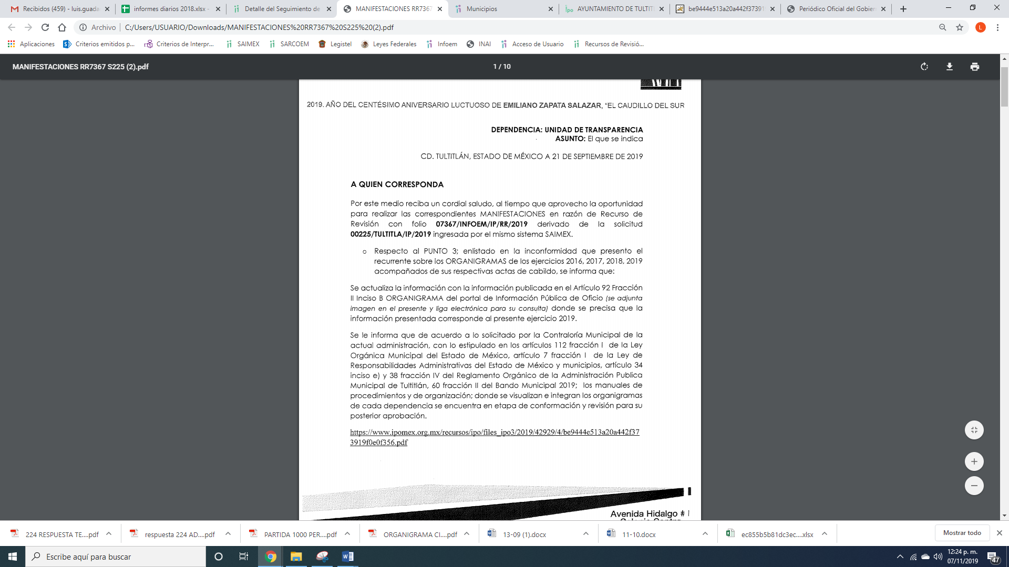
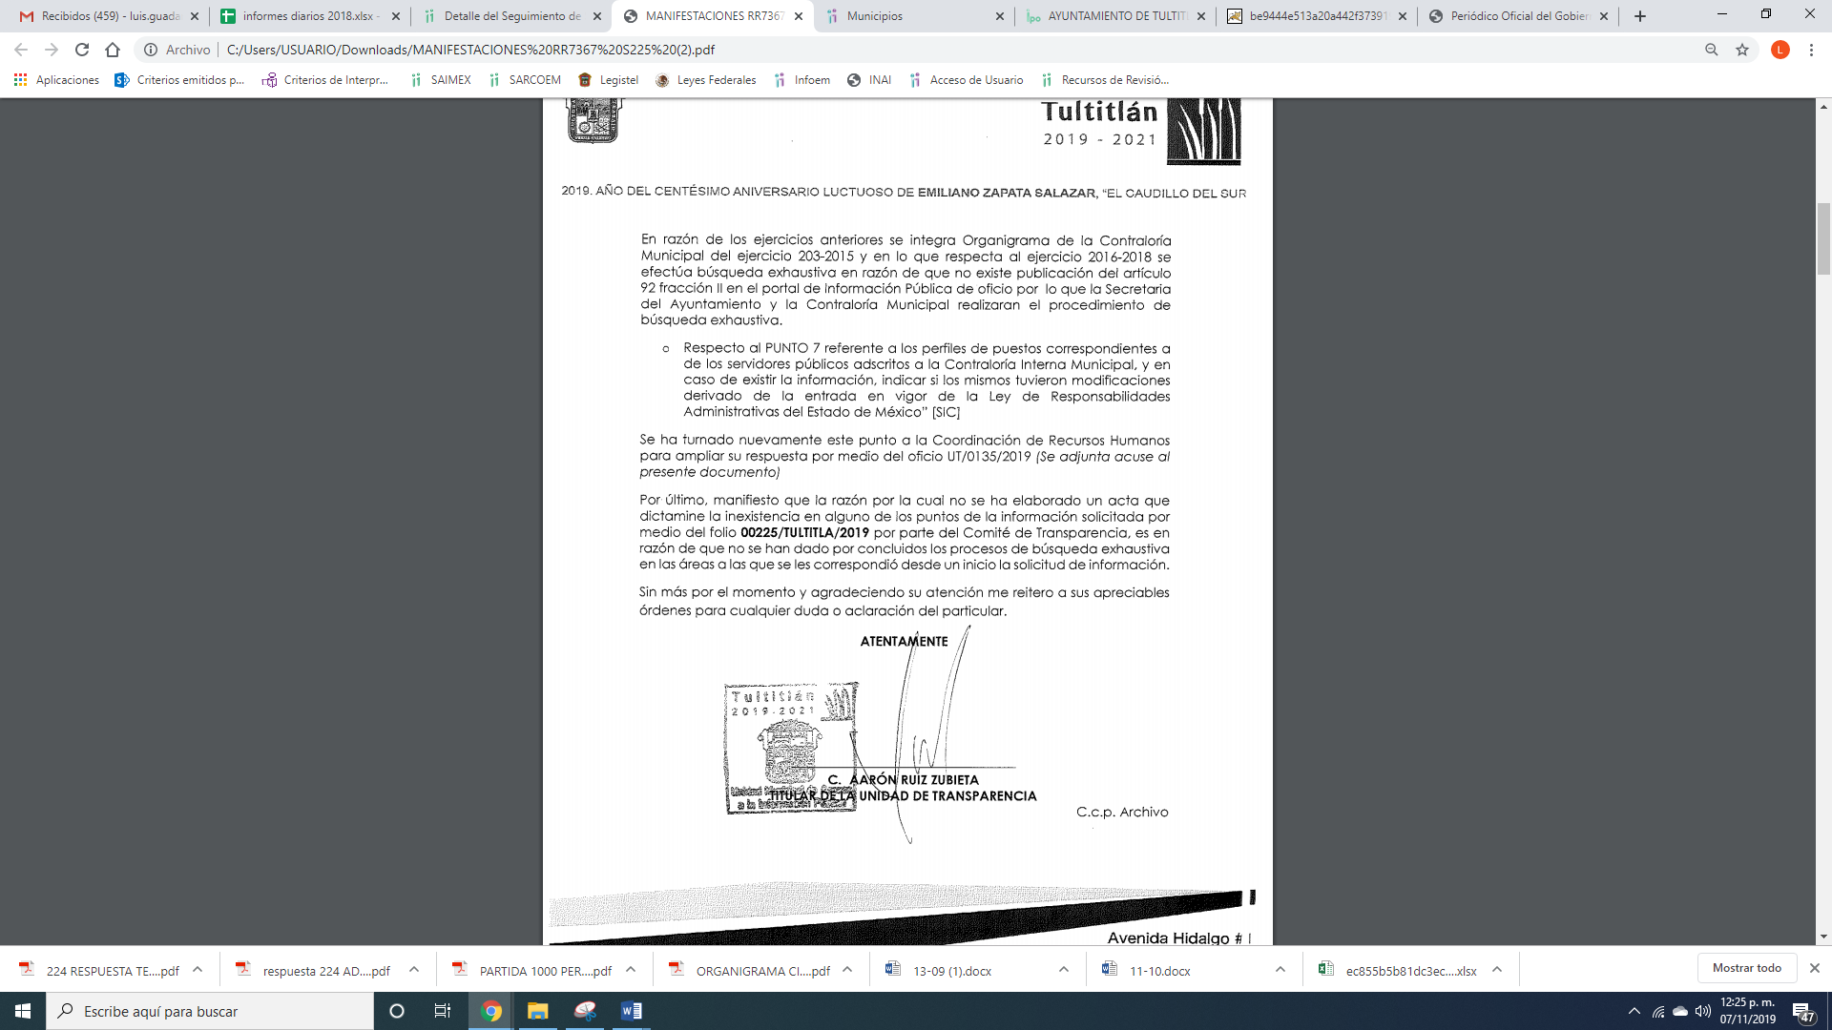
En ese sentido, a consideración de esta Ponencia Resolutora, EL SUJETO OBLIGADO le da contestación a lo señalado en las razones y motivos de inconformidad del RECURRENTE porque los organigramas de la Contraloría Interna Municipal durante los ejercicios 2016, 2017, 2018 y 2019 y sólo le envió los organigramas 2013 a 2015 y el vigente 2019 a 2021, respecto del ejercicio 2106 a 2018, manifestó que se encuentran haciendo los servidores públicos habilitados competentes una búsqueda exhaustiva y razonable de la información y que cuando, es por lo cual aún no han sido agotado dicho proceso y es bajo el Informe si bien amplio su respuesta, lo cierto es que no se tiene por cumplido el derecho de acceso a la información pública., como se muestra a continuación:
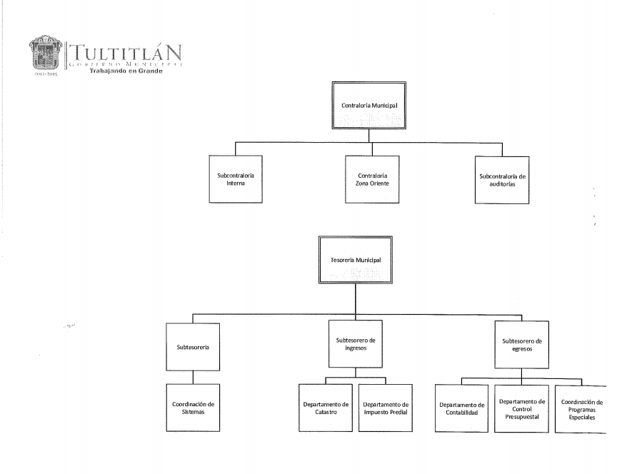
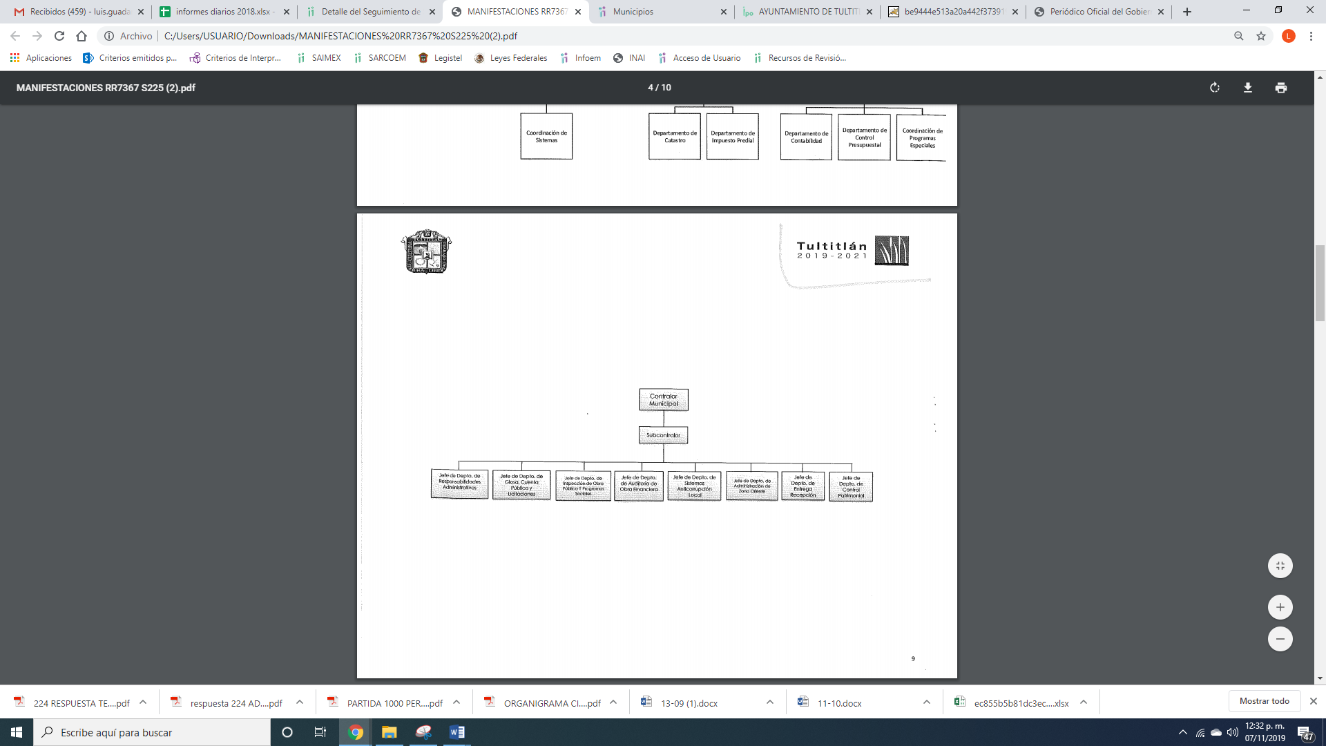

En tal sentido, se debe ordenar la entrega de la información relativa al organigrama que rigió en el ejercicio 2016-2018, y para el caso de no obrar la misma el Comité de Transparencia del SUJETO OBLIGADO emitirá el Acuerdo de Inexistencia el cual notificará al particular al momento de dar cumplimiento a la presente resolución, en términos de lo que disponen los artículos 169 y 170 de la Ley de Transparencia y Acceso a la Información Pública del Estado de México y Municipios.
Lo anterior es así, ya que el Acuerdo de Inexistencia por parte del Comité de Transparencia da certeza de las motivos o razones por las cuales no se localizó la información y del proceso realizado para localizar la misma, acreditando en un primer momento la búsqueda exhaustiva y razonable de la información en las áreas administrativas, lo cual se acredita con los oficios emitidos y sus respuestas por parte de los Servidores Públicos Habilitados de las áreas correspondientes.
Refuerza lo anterior, el criterio 04/2019 emitido por el Instituto Nacional de Transparencia, Acceso a la Información y Protección de Datos Personales, que establece:
Propósito de la declaración formal de inexistencia. El propósito de que los Comités de Transparencia emitan una declaración que confirme la inexistencia de la información solicitada, es garantizar al solicitante que se realizaron las gestiones necesarias para la ubicación de la información de su interés; por lo cual, el acta en el que se haga constar esa declaración formal de inexistencia, debe contener los elementos suficientes para generar en los solicitantes la certeza del carácter exhaustivo de la búsqueda de lo solicitado.

Resoluciones:
RRA 4281/16. Petróleos Mexicanos. 01 de febrero de 2017. Por unanimidad. Comisionada Ponente María Patricia Kurczyn Villalobos.
http://consultas.ifai.org.mx/descargar.php?r=./pdf/resoluciones/2016/&a=RRA%204281.pdf
RRA 2014/17. Policía Federal. 03 de mayo de 2017. Por unanimidad. Comisionado Ponente Rosendoevgueni Monterrey Chepov.
http://consultas.ifai.org.mx/descargar.php?r=./pdf/resoluciones/2017/&a=RRA%202014.pdf
RRA 2536/17. Secretaría de Gobernación. 07 de junio de 2017. Por unanimidad. Comisionado Ponente Areli Cano Guadiana.
http://consultas.ifai.org.mx/descargar.php?r=./pdf/resoluciones/2017/&a=RRA%202536.pdf

Ahora bien, por cuanto hace a las actas de cabildo requeridas EL SUJETO OBLIGADO fue omiso en pronunciarse al respecto, por lo que esta Autoridad advirtió que, de conformidad con los artículos 31, fracción IX y 110 de la Ley Orgánica Municipal establece que los Ayuntamientos tienen dentro de sus atribuciones el crear las unidades administrativas necesarias para el adecuado funcionamiento de la administración pública municipal y para la eficaz prestación de los servicios públicos; asimismo, que las funciones de la Contraloría Interna están a cargo del órgano que establezca el Ayuntamiento.

En esa tesitura, los diversos artículos 27, 28 y 29 de la legislación en cita establecen que los ayuntamientos como órganos deliberantes, deberán resolver colegiadamente los asuntos de su competencia; que éstos sesionarán cuando menos una vez cada ocho días o cuantas veces sea necesario en asuntos de urgente resolución, a petición de la mayoría de sus miembros y podrán declararse en sesión permanente cuando la importancia del asunto lo requiera; que las sesiones de los ayuntamientos serán públicas y deberán transmitirse a través de la página de internet del municipio; que las sesiones se celebrarán en la sala de cabildos; y cuando la solemnidad del caso lo requiera, en el recinto previamente declarado oficial para tal objeto; que podrán sesionar con la asistencia de la mayoría de sus integrantes y que sus acuerdos se tomarán por mayoría de votos de sus miembros presentes.
En razón de lo anterior, es importante destacar que el artículo 30, último párrafo de la Ley Orgánica Municipal del Estado de México establece que cada sesión celebrada por el Cabildo debe contar con una versión estenográfica o videograbada que permita hacer las aclaraciones pertinentes, la cual formará parte del acta correspondiente y que dicha versión estenográfica o videograbada deberá estar disponible en la página de internet del Ayuntamiento y en las oficinas de la Secretaría del Ayuntamiento.
En razón de lo anterior, es claro que EL SUJETO OBLIGADO pudo haber sesionado en Cabildo la integración del organigrama de la Contraloría Interna Municipal, en el periodo solicitado; por ello, de ser, el caso se trata de información pública susceptible de ser entregada al particular, en versión pública de ser procedente.

Ahora bien en relación al punto 7 donde se inconforma ya que requirió los perfiles de puestos correspondientes de los servidores públicos adscritos a la Contraloría Interna Municipal,, si bien el sujeto obligado en respuesta le señala que si cuenta con los perfiles de puestos, además le informó que si se realizaron modificaciones en términos del artículo 3 de la Ley de Responsabilidades Administrativas del Estado de México, es mediante Informe Justificado que le adjuntó los perfiles requeridos, siendo un total de 32 formatos.

En razón de lo anterior, es que atendió lo señalado por el particular en sus razones y motivos de inconformidad y le adjuntó los perfiles de puestos de los servidores públicos adscritos a la Contraloría Interna Municipal; bajo lo cual, al realizar un pronunciamiento, lo cierto es que este Órgano no tiene facultades para señalar al respecto, pues este Órgano Garante conforme al artículo 36 de la Ley de la Materia, no se encuentra facultado para expresar acerca de la veracidad de la información remitida por los Sujetos Obligados.
Sirve de sustento a lo anterior, el criterio 31/10 emitido por el entonces Instituto Federal de Acceso a la Información y Protección de Datos, ahora Instituto Nacional de Acceso a la Información y Protección de Datos, el cual refiere:
“El Instituto Federal de Acceso a la Información y Protección de Datos no cuenta con facultades para pronunciarse respecto de la veracidad de los documentos proporcionados por los sujetos obligados. El Instituto Federal de Acceso a la Información y Protección de Datos es un órgano de la Administración Pública Federal con autonomía operativa, presupuestaria y de decisión, encargado de promover y difundir el ejercicio del derecho de acceso a la información; resolver sobre la negativa de las solicitudes de acceso a la información; y proteger los datos personales en poder de las dependencias y entidades. Sin embargo, no está facultado para pronunciarse sobre la veracidad de la información proporcionada por las autoridades en respuesta a las solicitudes de información que les presentan los particulares, en virtud de que en los artículos 49 y 50 de la Ley Federal de Transparencia y Acceso a la Información Pública Gubernamental no se prevé una causal que permita al Instituto Federal de Acceso a la Información y Protección de Datos conocer, vía recurso revisión, al respecto. Expedientes: 2440/07 Comisión Federal de Electricidad - Alonso Lujambio Irazábal 0113/09 Instituto de Seguridad y Servicios Sociales de los Trabajadores del Estado – Alonso Lujambio Irazábal 1624/09 Instituto Nacional para la Educación de los Adultos - María Marván Laborde 2395/09 Secretaría de Economía - María Marván Laborde 0837/10 Administración Portuaria Integral de Veracruz, S.A. de C.V. – María Marván Laborde
Criterio 31/10” (sic)

De esta forma, se privilegia el principio de simplicidad y rapidez que rigen las actuaciones de la Autoridades en materia de acceso a la información pública, consagradas en la Ley de Transparencia y Acceso a la Información Pública del Estado de México y Municipios, en sus artículos 2, 150 y 173, que señalan:
“Artículo 2. Son objetivos de esta Ley:
I. Establecer la competencia, operación y funcionamiento del Instituto, en materia de transparencia y acceso a la información;
II. Proveer lo necesario para garantizar a toda persona el derecho de acceso a la información pública, a través de procedimientos sencillos, expeditos, oportunos y gratuitos, determinando las bases mínimas sobre las cuales se regirán los mismos;

Artículo 150. El procedimiento de acceso a la información es la garantía primaria del derecho en cuestión y se rige por los principios de simplicidad, rapidez gratuidad del procedimiento, auxilio y orientación a los particulares, así como atención adecuada a las personas con discapacidad y a los hablantes de lengua indígena con el objeto de otorgar la protección más amplia del derecho de las personas.

Artículo 173. Sin perjuicio de lo anteriormente establecido, el procedimiento de acceso a la información se rige por los siguientes principios:
I. Simplicidad y rapidez;
II. Gratuidad del procedimiento; y
III. Auxilio y orientación a los particulares.”
En razón de lo anterior, y de conformidad con lo establecido en el artículo 12 párrafo segundo de la Ley de Transparencia y Acceso a la Información Pública del Estado de México y Municipios EL SUJETO OBLIGADO sólo proporcionará la información que obra en sus archivos, y como se desprendió de la respuesta, envió la información como lo había entendido, y es hasta el Informe Justificado, es que le envía la documentación como fue solicitada, para así dar cumplimiento al Derecho Constitucional de Acceso a la Información Pública.
Sin embargo, es importante precisar, que de una revisión al organigrama 2019-2021, y los perfiles de puesto del personal adscrito a la Contraloría Interna Municipal, se advirtió la falta de dos puestos como lo es: Jefe de Departamento del Sistema Anticorrupción Local y Jefe de administración de Zona Oriente, por lo que es dable ordenar la entrega de la información faltante de dichos servidores públicos
Así, con fundamento en lo prescrito en los artículos 5, párrafos vigésimo segundo, vigésimo tercero y vigésimo cuarto, fracciones IV y V, de la Constitución Política del Estado Libre y Soberano de México, y los artículos 2, fracción II, 9, 29, 36, fracciones I y II, 176, 178, 179, 181, 185, fracción I, 186 y 188, de la Ley de Transparencia y Acceso a la Información Pública del Estado de México y Municipios, este Pleno:
RESUELVE
PRIMERO. Resultan fundadas las razones o motivos de inconformidad planteadas por EL RECURRENTE en el recurso de revisión 07367/INFOEM/IP/RR/2019 en términos del Considerando QUINTO de esta Resolución.

SEGUNDO. Se MODIFICA la respuesta y se orden al SUJETO OBLIGADO atienda la solicitud de acceso a la información pública 00225/TULTITLA/IP/2019, en términos del Considerando QUINTO y, haga entrega al RECURRENTE, de ser procedente en versión pública, vía el SAIMEX de lo siguiente:
“a) Los Organigramas autorizados para la Contraloría Interna Municipal de los años de 2016 al 2018;
b) Las actas de cabildo en las que fueron autorizados los organigramas referidos en el inciso anterior y el del año 2019;
c) Los perfiles de puestos de los servidores públicos faltantes de la Contraloría Interna Municipal.
Debiendo notificar al RECURRENTE el Acuerdo de Clasificación de la información que emita el Comité de Transparencia con motivo de las versiones públicas.
De ser el caso que EL SUJETO OBLIGADO no cuente con las actas referidas por no haberse aprobado los organigramas mediante sesión de Cabildo deberá hacerlo del conocimiento del RECURRENTE.
Para el caso de que se haya generado, poseído o administrado la información empero la misma no obre en sus archivos EL SUJETO OBLIGADO deberá remitir el Acuerdo de Inexistencia que emita el Comité de Transparencia, en términos de los artículos 49 fracción II y XIII, 169 y 170 de la Ley de Transparencia y Acceso a la Información Pública del Estado de México y Municipios.”

TERCERO. Notifíquese al Titular de la Unidad de Transparencia, para que conforme a los artículos 186 último párrafo y 189 párrafo segundo de la Ley de Transparencia y Acceso a la Información Pública del Estado de México y Municipios, de cumplimiento a lo ordenado en los recursos de revisión, dentro del plazo de diez días hábiles, debiendo informar a este Instituto en un plazo de tres días hábiles siguientes sobre el cumplimiento dado a la presente resolución.

CUARTO. Notifíquese al RECURRENTE la presente resolución.

QUINTO. Hágase del conocimiento del RECURRENTE, que de conformidad con lo establecido en el artículo 196 de la Ley de Transparencia y Acceso a la Información Pública del Estado de México y Municipios, podrá impugnarla vía Juicio de Amparo en los términos de las leyes aplicables.
ASÍ LO RESUELVE, POR UNANIMIDAD DE VOTOS EL PLENO DEL INSTITUTO DE TRANSPARENCIA, ACCESO A LA INFORMACIÓN PÚBLICA Y PROTECCIÓN DE DATOS PERSONALES DEL ESTADO DE MÉXICO Y MUNICIPIOS, CONFORMADO POR LOS COMISIONADOS ZULEMA MARTÍNEZ SÁNCHEZ (CON AUSENCIA JUSTIFICADA); EVA ABAID YAPUR; JOSÉ GUADALUPE LUNA HERNÁNDEZ EMITIENDO VOTO PARTICULAR; JAVIER MARTÍNEZ CRUZ Y LUIS GUSTAVO PARRA NORIEGA; EN LA CUADRAGÉSIMA SEGUNDA SESIÓN ORDINARIA CELEBRADA EL DÍA TRECE DE NOVIEMBRE DE DOS MIL DIECINUEVE, ANTE EL SECRETARIO TÉCNICO DEL PLENO, ALEXIS TAPIA RAMÍREZ.
Zulema Martínez Sánchez
Comisionada Presidenta
(Ausencia Justificada)
Eva Abaid Yapur  Comisionada  (RÚBRICA) | José Guadalupe Luna Hernández  Comisionado  (RÚBRICA)
Javier Martínez Cruz  Comisionado  (RÚBRICA) | Luis Gustavo Parra Noriega  Comisionado  (RÚBRICA)
Alexis Tapia Ramírez
Secretario Técnico del Pleno
(RÚBRICA)

Esta hoja corresponde a la resolución del trece de noviembre de dos mil diecinueve, emitida en el recurso de revisión 07367/INFOEM/IP/RR/2019.
YSM/LAGO

Dado que el particular fue omiso en indicar la temporalidad respecto de la cual requería en específico este punto, este Instituto suple la deficiencia presentada en dicha solicitud para precisar que lo solicitado por el hoy RECURRENTE consiste en el perfil de puesto de la administración pública municipal 2019-2021; ello, en términos de los artículos 13 y 181, cuarto párrafo de la Ley de Transparencia y Acceso a la Información del Estado de México y Municipios; lo anterior debido a que, la solicitud de información se presentó el uno de agosto de dos mil diecinueve y en correlación con lo establecido en el artículo 19 de la Ley Orgánica de la Administración Pública Municipal que señala que el pasado 1 de enero de 2019, se llevó a cabo la entrega recepción de la administración pública municipal.

